小四动态
2024/4/26
来园情况
幼儿总人数：20人。今日入园：17人
一、户外运动
今天天气真好！春风吹在脸上舒舒服服的！孩子们争先恐后地说：“我们想要玩滑滑梯！”于是，我们来玩滑滑梯啦！
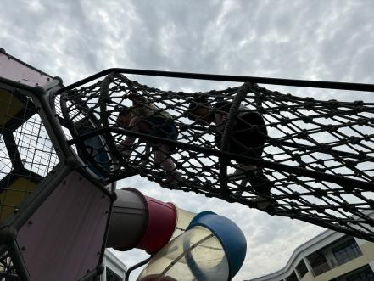 | 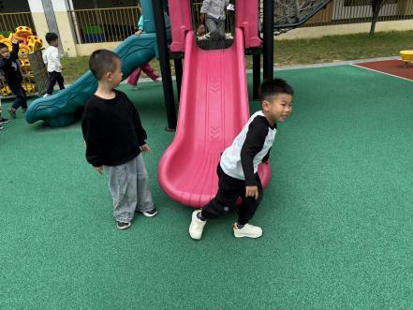 | 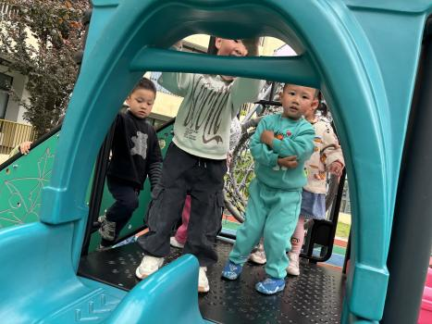
孩子们成群结对游戏中，有的攀爬，有的奔跑，有的向下冲。
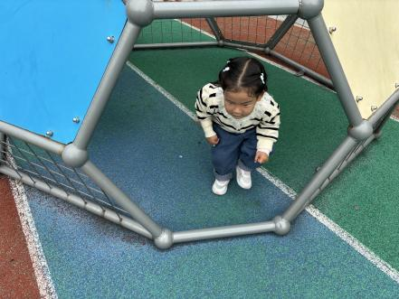 | 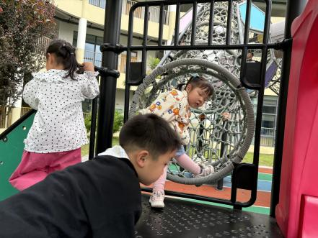 | 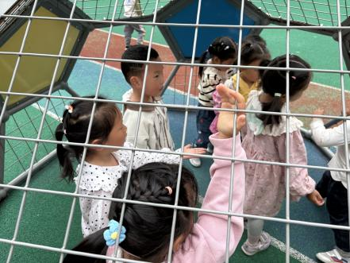
“我们寻找到了星球，快躲起来吧！”

二、集体活动美术《好吃的草莓》
草莓是平时孩子们喜欢吃的一种水果，对这种水果孩子们都是比较了解的，特别是在外形上，草莓外观呈心形，其色鲜艳粉红，身上还布满了小点点,那是它的种子，草莓的头上有一两片小叶子。活动中通过播放课件让幼儿进一步了解草莓的细节特征，从而大胆的画出草莓，并能适当添画场景。
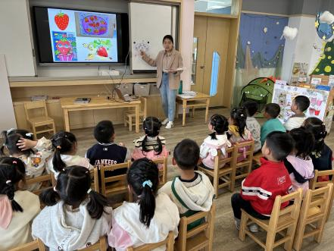 | 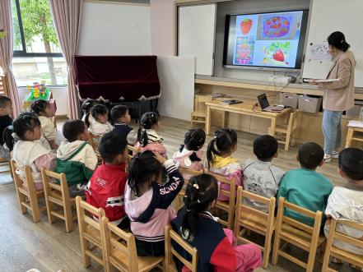 | 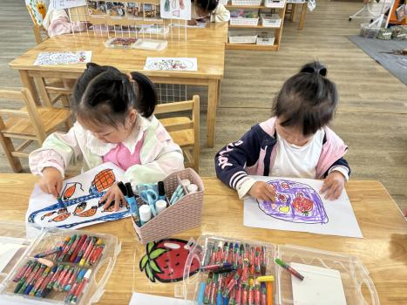
孩子们能通过观察，了解草莓的细节特征，用简单的语言进行讲诉。
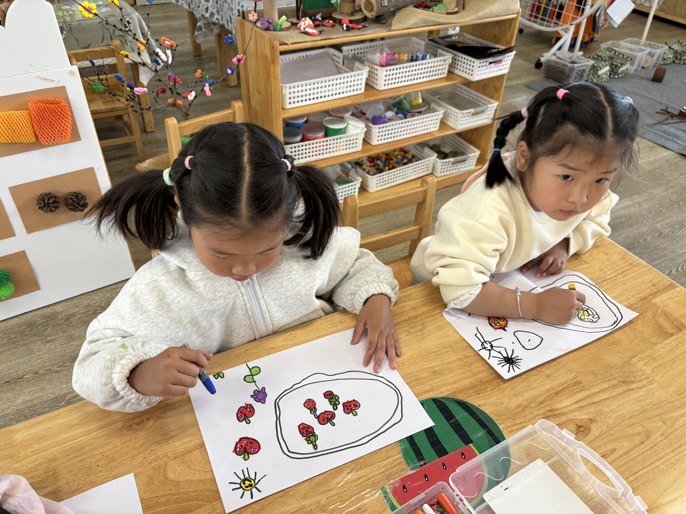 | 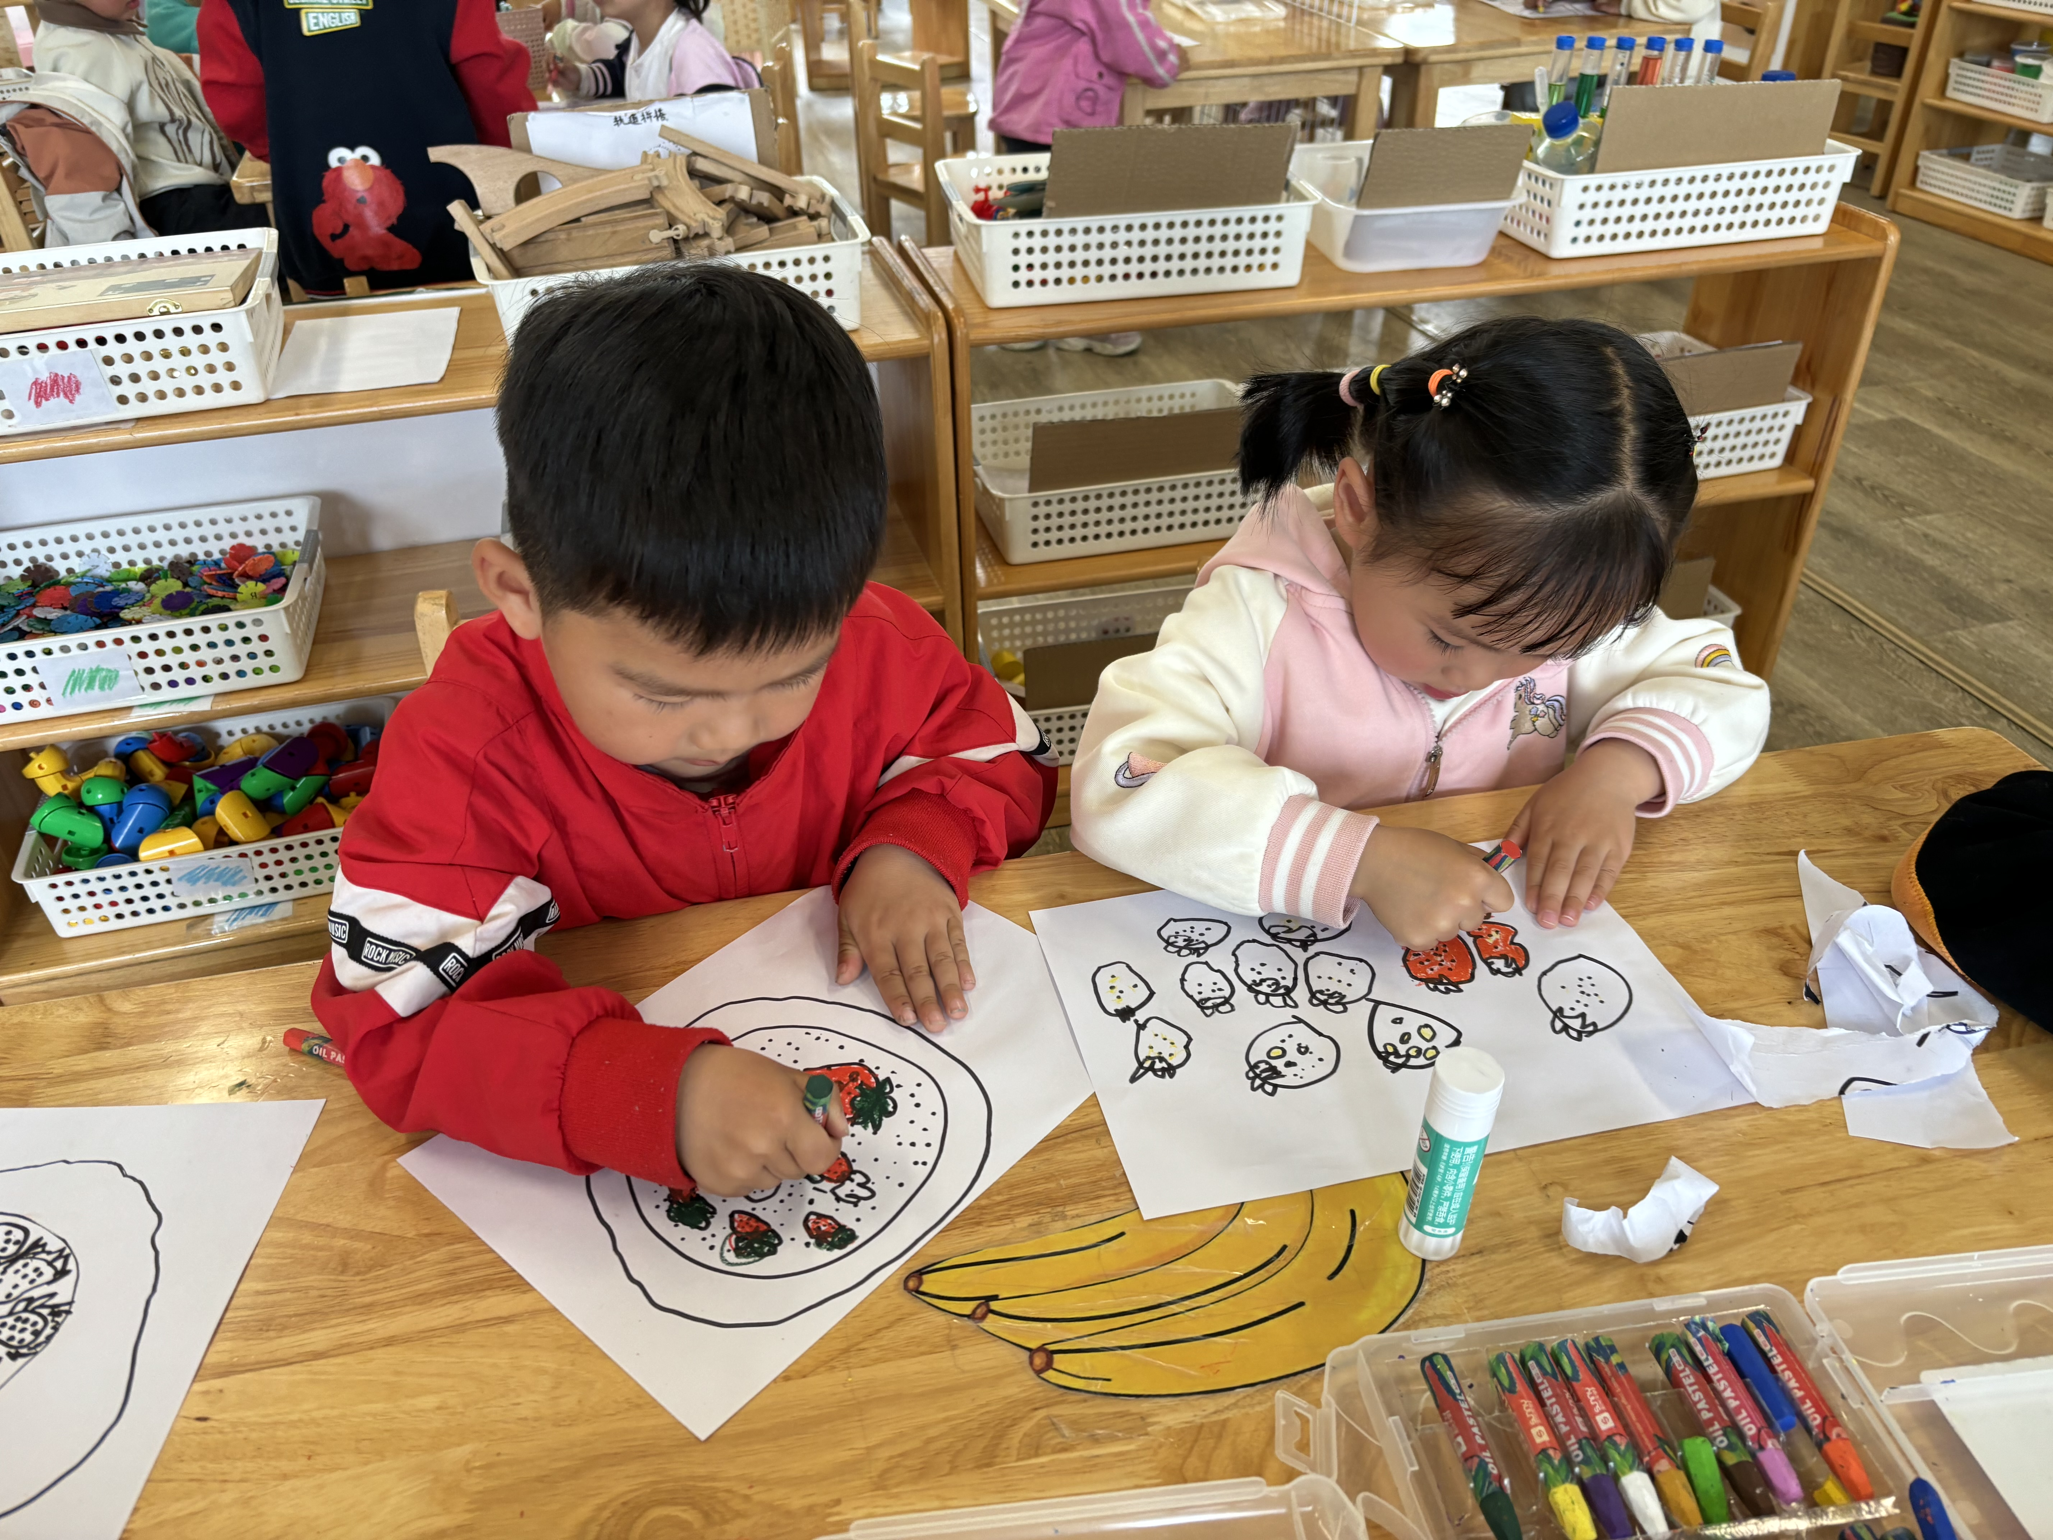 | 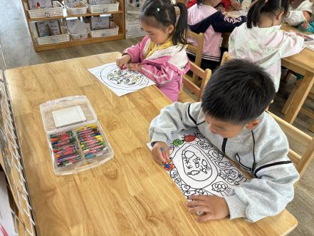
孩子们在绘画中，有自己的想法，有情境、布局地绘画草莓。

温馨提示：
1.今天是周五，不开展延时班，请大家3点30来接孩子们哈！
2.另外，由于五一调休，因此，本周日(4月28日正常上课），请知悉。
3.本周日我们将进行美食-酸奶水果木糠杯的制作，酸奶和奥利奥饼干碎已经为孩子们准备，请大家为孩子准备1到2样水果带来哈，可以是蓝莓，草莓，芒果等，可以根据孩子的意愿，把想加的水果切盒（不要太多），装在保鲜盒里带来，做好标记，周日来园时候带来。

